Reporte técnico de evaluación de un modelo de inteligencia artificial
Proyecto: Evaluar y validar modelos mediante métricas y pruebas para la detección de Diabetes.
Modelos: Logistic Regression; Random Forest; SVM
Responsable: Miguel Angel García Vidal
Fecha: 25/10/2026
Datos y versión: Diabetes prediction dataset
Código y configuración: Actividad 6
Estado: Validado

Definición del problema y contexto
Problema y decisión que apoyará el modelo: Se necesita crear un modelo de Machine Learning para realizar un proceso de clasificación de pacientes con probabilidad de tener diabetes de acuerdo con sus hábitos, historial clínico y estudios de laboratorio. Para ello es necesario ejecutar algunos experimentos para verificar que modelo de ML es más apto para apoyar a los médicos en identificar los posibles casos de diabetes.
Contexto y alcance: El conjunto de datos para la predicción de la diabetes es una recopilación de información médica y demográfica de pacientes, junto con su estado respecto a la diabetes (positivo o negativo). Los datos incluyen variables como la edad, el sexo, el índice de masa corporal (IMC), la presencia de hipertensión o enfermedades cardíacas, el historial de tabaquismo, el nivel de HbA1c y el nivel de glucosa en sangre.(Diabetes prediction dataset)
Variable objetivo y clase positiva: La variable target es el campo diabetes, el cual indica si de acuerdo a los análisis clínicos el paciente tiene o no diabetes; 1 para si tiene y 0 para no tiene.
Datos: El Dataset está compuesto por un total de 20 mil registros con la siguiente información:
Partición: Del total de registros se definió particionarlo con un 80% para entrenar los modelos y 20% para probar cada modelo. Además, se decidió Estandarizar los datos y realizar un OneHotEncoder para codificar los campos con valores no numéricos.
Criterios de éxito predefinidos: Para indicar que un modelo cumple con los criterios mínimos de éxito se optó por dar prioridad a la detección correcta de diabetes. Para ello la métrica a tomar sería el Recall ya que nos indica que pacientes que tienen diabetes son identificados correctamente.

Matriz de confusión e interpretación
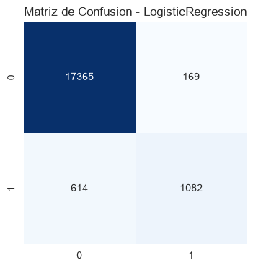 | 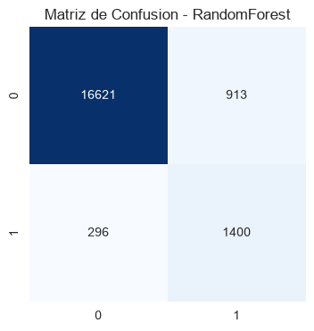 | 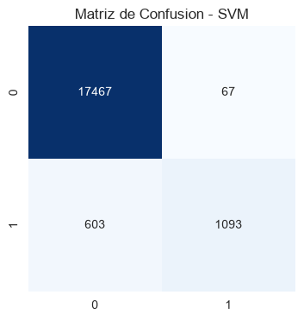
Comprobación: N = VP + FN + FP + VN = 20,000 ; reconciliar con el total de ejemplos evaluados.
Interpretación: Al momento de clasificar cada modelo identifica, de acuerdo a los datos clínicos que individuos tienen diabetes y cuáles no. De esta implementación de los modelos los casos negativos identifican a individuos que son diagnosticados con diabetes y que no tienen(FP) o por el contrario individuos que tienen diabetes, pero los modelos no los detectan(FN). Es decir:
- VP (True Positive): Paciente con diabetes correctamente identificado.
- VN (True Negative): Paciente sano correctamente identificado.
- FP (False Positive): Paciente sano clasificado como diabético.
- FN (False Negative): Paciente diabético clasificado como sano.
Consecuencias de FP y FN: En un problema de predicción de diabetes, la interpretación debe enfocarse en el impacto clínico y de negocio, no únicamente en el valor numérico de la métrica. Generalmente, detectar a un paciente con riesgo de diabetes (evitar falsos negativos) es más importante que minimizar falsos positivos.

Cálculo e interpretación de métricas

Métrica | Fórmula | Interpretación
Exactitud (accuracy) | (VP + VN) / N | Representa el porcentaje total de pacientes clasificados correctamente.
Precisión positiva | VP / (VP + FP) | De todos los pacientes que el modelo predice como diabéticos, ¿Cuántos realmente tienen diabetes?
Sensibilidad (recall) | VP / (VP + FN) | De todos los pacientes que sí tienen diabetes, ¿Cuántos logra detectar el modelo?
Especificidad | VN / (VN + FP) | De todos los pacientes sanos, ¿Cuántos son identificados correctamente?
F1 | 2VP / (2VP + FP + FN) | Balance entre:  - Precisión  - Recall

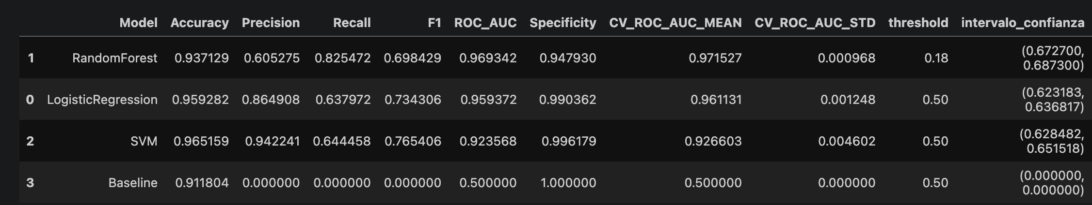

Métrica principal y justificación:
Un falso negativo implica no detectar a un paciente potencialmente diabético.
Supuesto: El costo clínico de omitir un diagnóstico es superior al costo de realizar estudios adicionales a un paciente sano.
Justificación: Priorizar modelos con mayor Recall y ROC-AUC, validando que Precision y Specificity se mantengan en niveles aceptables, implica que se minimizan los falsos negativos. En la mayoría de los escenarios clínicos, entre dos modelos con Accuracy similar, se elegiría el que tenga mayor Recall, ya que reduce el número de pacientes diabéticos que pasan inadvertidos.

Ajuste de umbral
Objetivo del ajuste: Maximizar el Recall para evitar en la medida los falsos negativos.
Procedimiento:
- Se colocan los valores mínimos buscados.
- Se inicializa una iteración de valores para el umbral entre (0.1, .95), aumentando .01 en cada iteración.
- Se calcula el recall y la precisión para cada valor de umbral y si es mejor que el valor mínimo se toma como el mejor valor encontrado al momento.
Restricciones: Recall >= 0.8; Precisión >= 0.6
Umbral propuesto: Para los modelos Logistic Regression y SVM no se encontró un umbral que cumpliera con la regla definida por lo cual se dejó 0.5(por defecto); en el caso de Random Forest se encontró un umbral de 0.18 que se utilizará para ajustar el modelo.

Interpretación de la curva ROC y AUC
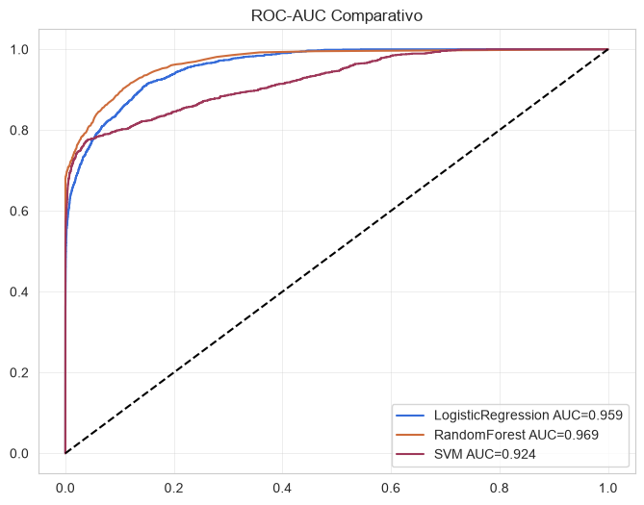
Ejes: horizontal = FPR; vertical = TPR. Cada punto corresponde a un umbral.
AUC e incertidumbre:
Interpretación: AUC mide discriminación a través de los umbrales; equivale a la probabilidad de ordenar un positivo por encima de un negativo, contando la mitad de los empates.
Random Forest obtuvo ROC-AUC de 0.9693 y Logistic Regression de 0.9593. Ambos modelos presentan una capacidad discriminatoria excelente. SVM obtuvo ROC-AUC de 0.9235, manteniéndose también dentro de un rango considerado alto, aunque inferior a los otros modelos.

Resultados de validación cruzada
Random Forest alcanzó un promedio CV ROC-AUC de 0.969342 con desviación estándar de 0.000968. Logistic Regression obtuvo 0.959372 ± 0.001248 y SVM 0.923568 ± 0.004602. Las desviaciones estándar bajas sugieren estabilidad y buena capacidad de generalización.

Comparación con baseline
El baseline obtuvo ROC-AUC=0.50, Recall=0 y F1=0. Esto demuestra que el baseline no aporta valor predictivo y confirma la utilidad de los modelos de Machine Learning entrenados.

Análisis de pruebas A/B
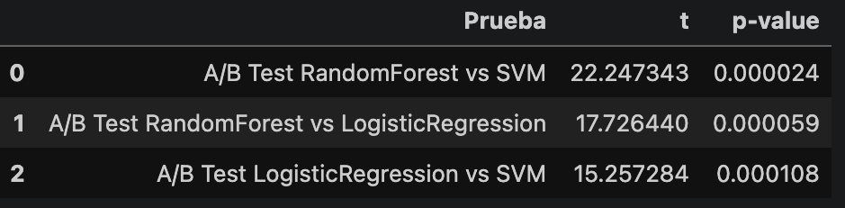
Random Forest vs SVM presentó una diferencia estadísticamente significativa (p=2.4 e-05).
Logistic Regression vs SVM también mostró diferencia significativa (p=10.8e-05).
Random Forest vs Logistic Regression mostró diferencias estadísticamente significativas (p=5.9e-05).

Justificación técnica y Conclusiones
Desde la perspectiva clínica, el principal objetivo es minimizar falsos negativos. El nuevo análisis de umbral demuestra que para Random Forest es posible incrementar el Recall a 0.825472 mediante un umbral de 0.18. Esto puede aumentar significativamente la detección temprana de pacientes con diabetes, aunque con un incremento esperado en falsos positivos.

